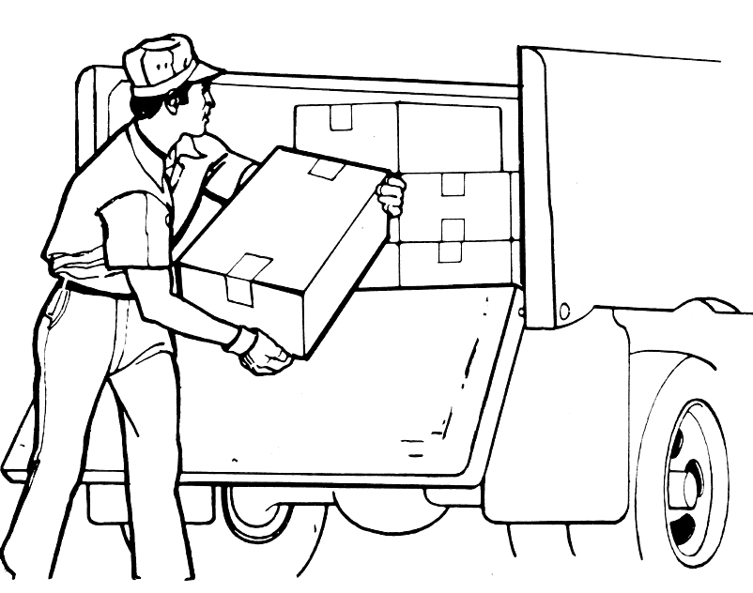 | - ESTÁ DESCARGANDO LAS MALETAS DEL AUTOBÚS  - LEVANTA LAS CAJAS CON UNA GRÚA PORQUE PESAN MUCHO  - EN EL CAMIÓN HAY MUCHOS PAQUETES
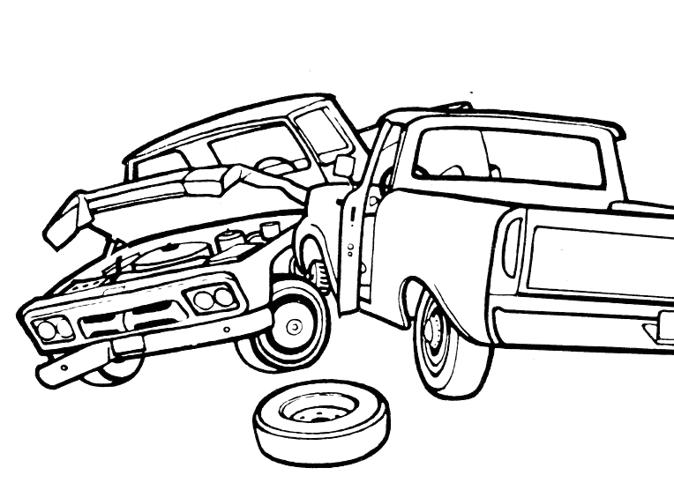 | - CREO QUE HA HABIDO UN ACCIDENTE ENTRE DOS COCHES  - DOS AUTOBUSES HAN CHOCADO EN MEDIO DE LA CARRETERA  - UNO DE LOS COCHES HA PERDIDO UNA RUEDA
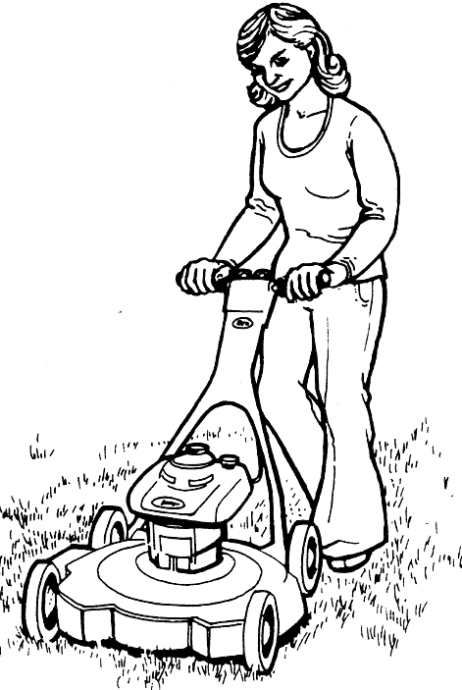 | - ESTÁ CORTANDO EL CÉSPED DE SU JARDÍN CON LAS TIJERAS  - EL CORTACÉSPED AYUDA A MANTENER EL CÉSPED EN BUEN ESTADO  - LE GUSTA MUCHO CONDUCIR SU MOTO POR EL PARQUE
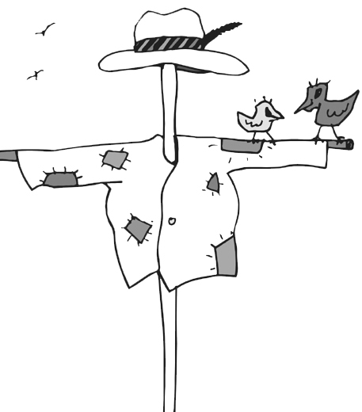 | - ME PARECE QUE ESTE ESPANTAPÁJAROS NO FUNCIONA  - LOS PÁJAROS SE ESTÁN COMIENDO UN BOCADILLO DE CHORIZO  - A ESTE ESPANTAPÁJAROS LE FALTAN LOS PANTALONES

Tacha las palabras que no van bien con la imagen
espantapájaros sombrero cosechar pájaros asustar palo cuadrado bocadillo chaqueta huerto jaula volando
chocar accidente fino heridos roto suficiente rueda oscuro camioneta incendiado avioneta perder comilona mañana
cortacésped motor gusanos hierba ruedas verde césped agua cortar crecer dentro volando lago desierto
camión cajas melones cargar descargar oveja trabajador gorra bicicleta guantes correos cerrada grúa carretilla

